NOM:
Les formes del relleu
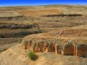 | ALTIPLÀ
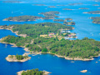 | ARXIPÈLAG
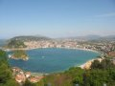 | BADIA
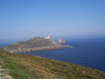 | CAP
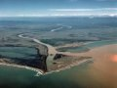 | DELTA
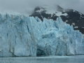 | GLACIAL
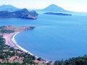 | GOLF
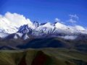 | SERRALADA
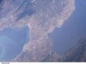 | ISTME
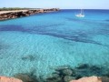 | MAR
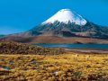 | MUNTANYA
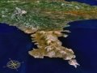 | RELLEU
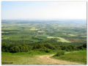 | PLANA
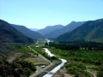 | VALL DEL RIU
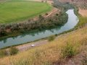 | RIU

Entra en aquesta web i realitza el relleu de Catalunya.

https://wordwall.net/play/209/696/283

